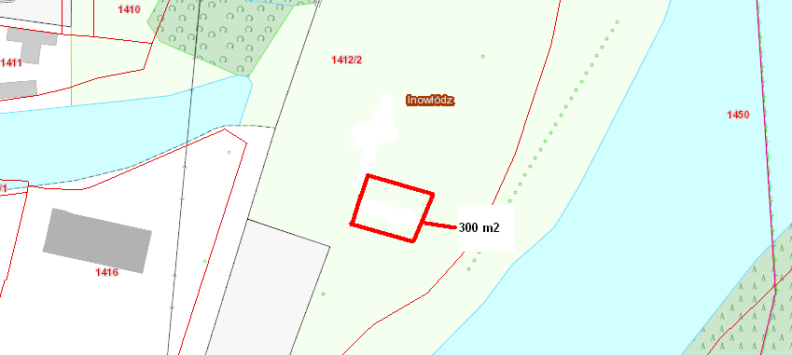

Powierzchnia dzierżawiona – 300 m2

Inowłódz

